ОСОБЕННОСТИ ЗАЩИТЫ ВЫСОКОВОЛЬТНЫХ СИЛОВЫХ ТРАНСФОРМАТОРОВ ПРИ ПОВЫШЕННОЙ ГЕОМАГНИТНОЙ АКТИВНОСТИ
Вахнина В.В., Кувшинов А.А., Черненко А.Н., Федяй О.В., Пудовинников Р.Н.

Тольяттинский государственный университет, г. Тольятти, Россия
VVVahnina@yandex.ru

Предлагаемые в мировой практике решения с использованием блокировочных элементов за счет принудительного разземления нейтралей силовых трансформаторов (например, емкостное заземление нейтрали, тиристорная система защиты) при повышенной геомагнитной активности не позволяют эффективно защитить высоковольтную электрическую сеть от геоиндуцированных токов (ГИТ), т.к. могут привести либо к резонансным явлениям, либо к перенапряжениям при несимметричных коротких замыканиях. Также при раззаземлении нейтралей высоковольтных трансформаторов требуется дорогостоящее специальное коммутационное оборудование.
Наиболее перспективной защитой высоковольтных силовых трансформаторов при повышенной геомагнитной активности будет использование устройств, сочетающих в себе функции мониторинга ГИТ и резистивно-тиристорного заземления силовых трансформаторов, когда резистивное заземление нейтрали используется только при одновременном выполнении двух критериев: фиксации возрастания ГИТ и насыщенного состояния магнитопровода по 6-й гармонике тока намагничивания, а при отсутствии хотя бы одного из указанных критериев – режим глухозаземленной нейтрали. Структурная схема такого устройства защиты (УЗ) приведена на рисунке 1.

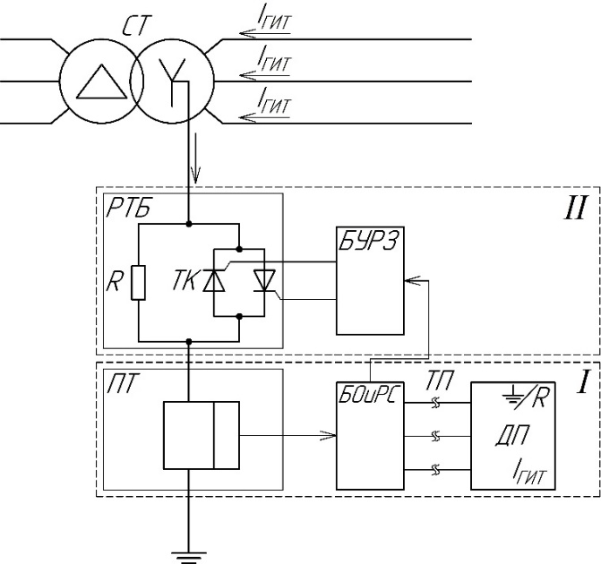
Рисунок 1 – Структурная схема устройства защиты высоковольтного силового трансформатора с функцией индикации насыщенного состояния магнитопровода

Разработанное устройство защиты состоит из двух подсистем:
- канала мониторинга, включающего блок измерения тока нейтрали ПТ, блок обработки и регистрации сигнала БОиРС, токовую петлю ТП для передачи сигнала в диспетчерский пункт ДП (подсистема I УЗ). Канал мониторинга УЗ может работать независимо;
- силового блока (резисторно-тиристорный блок РТБ) и блока управления режимом заземления нейтрали БУРЗ (подсистема II УЗ).
В диспетчерский пункт энергообъекта передается информация о текущем состоянии заземления нейтрали высоковольтного силового трансформатора и уровня ГИТ.

